Μια μέρα, ένας ηλικιωμένος κύριος περπατούσε στο χιονισμένο δάσος με το σκύλο του. Δίχως να το καταλάβει του έπεσε από την τσέπη το ένα του γάντι. Ήταν ένα χειροποίητο, πέτσινο γάντι, με κόκκινη φόδρα, από εκείνα που το χέρι έμπαινε ολόκληρο μέσα κι όχι δάχτυλο δάχτυλο. Μα δεν το ‘δε κι ο σκύλος του που είχε το μυαλό του στις δεκάδες μυρωδιές του χιονιού. Αυτοί συνέχισαν ανέμελοι τον περίπατό τους στο δάσος και το γάντι έμεινε πίσω, πεσμένο κατάχαμα στο αφράτο χιόνι.
Ένα ποντικάκι, τόσο δα ήταν, πέρασε από εκεί κι είδε το γάντι μπροστά του. Το τριγύρισε από εδώ, το κοίταξε από εκεί. “Άδειο πρέπει να είναι”, σκέφτηκε και τσουπ….τρύπωσε στο όμορφο και ζεστό γάντι που πράγματι ήταν αδειανό. Το κρύο ήταν τσουχτερό έξω, δε γινόταν να 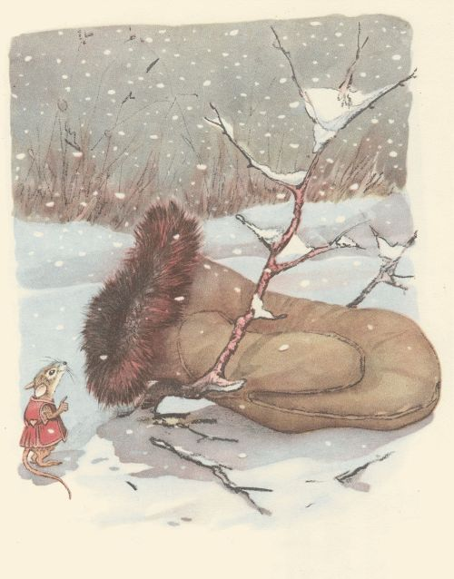αντέξεις δίχως μια φωλίτσα να κρυφτείς.ίτσα να κρυφτείς.
( 2^{η} σελίδα ) Τι γλυκιά ζεστασιά έχει εδώ μέσα”, σκέφτηκε το ποντικάκι. “Εδώ θα ζήσω! Θα μείνω όλο το χειμώνα, ώσπου να περάσει το κρύο. Ύστερα…βλέπουμε”, είπε και ζάρωσε σε μια γωνιά να ξεκουραστεί.Λίγο αργότερα χοροπηδώντας κατέφτασε εκεί γύρω ένας βάτραχος, πράσινος πράσινος που αν δεν έβρισκε γρήγορα κάπου να ζεσταθεί θα γινότανε μπλε μπλε! Κοντοστάθηκε έξω από το γάντι.-Ποιος είναι μέσα στο γάντι; , ρώτησε.
-Η Ποντικίνα η Δαγκωνίτσα. Εσύ ποιος είσαι;-Είμαι Βάτραχος ο Χίπιχοπης ο Χοροπηδηχτός. Μπορώ να μπω κι εγώ μέσα; Κάνει πολύ κρύο έξω.
-Έντάξει, έλα!, του είπε δίχως να το σκεφτεί το ποντίκι και μέσα στο γάντι έγιναν δύο τα ζώα.Η έγνοια κάνει τη δουλειά κι η ξεγνοιασιά τον ύπνο και το χειμώνα το βαρύ κανέναν μην αφήνει ξύπνιο! Στριμώχτηκαν όπως όπως και προσπάθησαν να χαλαρώσουν. “Τι γλυκιά ζεστασιά έχει εδώ μέσα”, σκέφτηκε ο βάτραχος. “Εδώ θα ζήσω! Θα μείνω όλο το χειμώνα, ώσπου να περάσει το κρύο. Ύστερα…βλέπουμε”, είπε και πήδηξε σε μια γωνιά να ξεκουραστεί.Λίγο μετά, χραπ χρουπ πάνω στο χιόνι, να σου κι ο λαγός με γρήγορες κινήσεις και αυτιά μεγαλύτερα από το σώμα του.
-Ποιος είναι μέσα στο γάντι; , ρώτησε.
-Η Ποντικίνα η Δαγκωνίτσα κι ο Βάτραχος ο Χιπιχόπης Χοροπηδηχτός. Εσύ ποιος είσαι;
-Είμαι ο λαγός ο Βιαστικός Τρεχαλητός. Μπορώ να μπω κι εγώ μέσα; Κάνει πολύ κρύο έξω
.-Έντάξει, έλα!, του είπαν με μια φωνή η ποντικίνα κι ο βάτραχος.Τώρα τα ζώα μέσα στο γάντι ήταν τρία και στριμώχτηκαν λίγο χωρέσουν. “Τι γλυκιά ζεστασιά έχει εδώ μέσα”, σκέφτηκε ο λαγός. “Εδώ θα ζήσω! Θα μείνω όλο το χειμώνα, ώσπου να περάσει το κρύο. Ύστερα…βλέπουμε”, (3^{η} σελίδα )είπε. Βολεύτηκαν στο γάντι κι οι τρεις μαζί κι άρχισαν να χορεύουν πάνω στο χιόνι τόσο που το γάντι έμοιαζε με αεροπλανάκι.
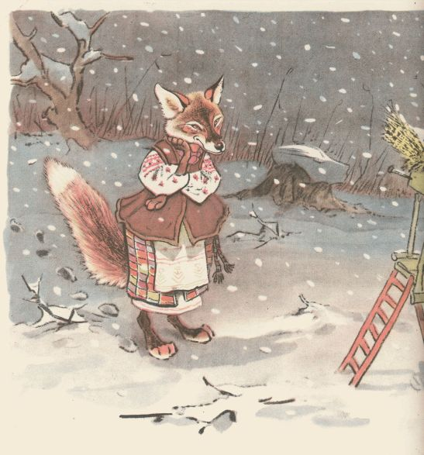
παραπάνω για ναΛίγο μετά εμφανίστηκε μια αλεπού. Περπάτησε προσεκτικά προς το γάντι.
-Ποιος είναι μέσα στο γάντι; , ρώτησε.
-Η Ποντικίνα η Δαγκωνίτσα, ο Βάτραχος ο Χιπιχόπης Χοροπηδηχτός και ο Λαγός ο Βιαστικός Τρεχαλητός. Εσύ ποιος είσαι;
-Είμαι η Αλεπού η Φουντωτή Αγαπητή. Μπορώ να μπω κι εγώ μέσα; Κάνει πολύ κρύο έξω.
4 η (σελίδα ) -Έντάξει, έλα!, της είπαν όλοι μαζί.
Τώρα τα ζώα μέσα στο γάντι ήταν τέσσερα και έπρεπε να στριμωχτούν λίγο παραπάνω για να χωρέσουν. “Τι γλυκιά ζεστασιά έχει εδώ μέσα”, σκέφτηκε η αλεπού. “Εδώ θα ζήσω! Θα μείνω όλο το χειμώνα, ώσπου να περάσει το κρύο. Ύστερα…βλέπουμε”. Βολεύτηκαν στο γάντι κι οι τέσσερις μαζί κι άρχισαν να χοροπηδούν χαρούμενοι πάνω στο χιόνι τόσο που το γάντι έμοιαζε με ελικοπτεράκι.Λίγο μετά εμφανίστηκε ένας γκρίζος λύκος που ούρλιαζε κι αντηχούσε σ’ όλο το βουνό το ουρλιαχτό του. Περπάτησε προς το γάντι κουνιστός και λυγιστός και ρώτησε.
-Ποιος είναι μέσα στο γάντι;
-Η Ποντικίνα η Δαγκωνίτσα, ο Βάτραχος ο Χιπιχόπης Χοροπηδηχτός, ο Λαγός ο Βιαστικός Τρεχαλητός και η Αλεπού η Φουντωτή Αγαπητή. Εσύ ποιος είσαι;
-Είμαι ο Λύκος ο Γκρίζος Ουρλιαχτός. Μπορώ να μπω κι εγώ μέσα; Κάνει πολύ κρύο έξω.
-Έντάξει, έλα!, του είπαν σχεδόν όλοι μαζί και κοιτάχτηκαν για μια στιγμή.
Τώρα τα ζώα μέσα στο γάντι ήταν πέντε και έπρεπε να στριμωχτούν ακόμη περισσότερο για να χωρέσουν. “Τι γλυκιά ζεστασιά έχει εδώ μέσα”, σκέφτηκε ο λύκος. “Εδώ θα ζήσω κι ας είναι λίγο στριμωγμένα! Θα μείνω όλο το χειμώνα, ώσπου να περάσει το κρύο. Ύστερα…βλέπουμε”. Βολεύτηκαν στο γάντι κι οι πέντε μαζί κι άρχισαν να χοροπηδούν χαρούμενοι πάνω στο χιόνι τόσο που το γάντι έμοιαζε με διαστημοπλοιάκι.

